# **Sega Saturn**

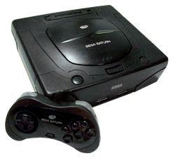

## **50/60HZ**

**Explicación**

Esta modificación nos permitirá jugar en pantalla completa y velocidad NTSC en nuestras Saturns PAL. Funciona con cualquier cable de vídeo.

**Primer modelo de Sega Saturn** (botones ovalados).

**1-**En primer lugar deberemos desmontar la consola y quedarnos con la placa madre en las manos.

**2-**Debemos localizar el *jumper Nº1* (marcado en placa como “jp1”) Su ubicación es la siguiente: con la placa madre al revés y con la toma de cartuchos en la parte de arriba. Partiendo la placa en 4 cuadrantes, estaría en el cuadrante arriba/derecha.

**3-**Una vez localizado el “jp1” lo observaremos y veremos que hay 2 cuadraditos pequeños de estaño. Uno de los 2 va unido a una micro resistencia.

**4-**Lo primero que haremos es separar el *jumper* de la resistencia, así nos quedarán los tres puntos independientes.

**5-**Soldamos tres cables, uno a cada puntito del *jumper* y los llevamos a un interruptor de tres terminales y dos posiciones. El cable que viene del punto del medio (**amarillo**) es el que tenemos que meter en la pata central del interruptor. Los otros dos cables, obviamente, los soldaremos a las patas de los extremos.

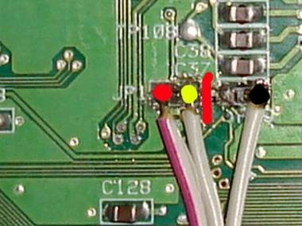

**Segundo modelo de Sega Saturn** (botones redondos)

**1-**Primero, desmontaremos completamente la consola, ya que la modificación deberemos llevarla a cabo en la parte inferior de la placa madre.

**2-**Aquí podéis ver un par de fotos en las que se ven una vista general de la placa y los puntos donde debemos actuar.

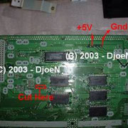

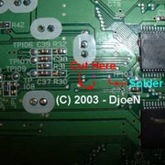

**3-**Procederemos, en primer lugar, a hacer las modificaciones que afecten a la parte inferior de placa madre, de esta forma ya la podremos volver a montar.

En esta modificación es muy importante que los cables sean de diferente color ya que tenemos que soldar 3 cables en esta parte de la placa y, una vez esté montada, no veremos los puntos.

**4-**Tal como se ve en la primera foto, en la parte de arriba de la placa, tenemos cuatro o cinco puntos de soldadura (dependiendo del modelo de placa). En estos puntos, debemos soldar dos cables uno de 5V y uno de negativo (en la foto se ve la posición de cada uno, el 5V suele ser el segundo empezando por la izquierda, no obstante, debemos comprobarlo con el téster).

**Una recomendación:** Dejad los cables largos porque aún no sabemos donde irán.

**5-** En cuanto tengamos los cables soldados, debemos cortar la pista marcada en la segunda fotografía “*cut here*”, con la ayuda de un cúter.

**6-**Echo esto, soldaremos un cable en el punto marcado como “*solder here*”.

**7-**Ahora llega el momento de volver a poner la placa madre en su sitio. **CUIDADO** con la placa de refrigeración que va ubicada debajo la placa madre, si nos tocara algún cable podríamos hacer cruce al enchufar la consola.

**8-**Una vez tengamos la placa madre en su sitio, y estemos seguros que no hacen cruce los puntos de soldadura, debemos hacer el agujero (en la carcasa inferior) para el interruptor y fijarlo.

**9**-Las conexiones del interruptor son las siguientes:

-El cable que hemos soldado en la pista que hemos cortado irá soldado en la pata central del interruptor.

-Los otros dos cables, de 5V y negativo, los soldaremos en las patas de los extremos (uno en cada una, da igual la posición).

## **REGIÓN**

En las **Sega Saturn**, aunque tengamos instalado el modchip, la región continuará siendo un problema.

Esta restricción te impide jugar a juegos de otra región que no sea la propia de la consola. Existen cartuchos adaptadores que fuerzan la región de la máquina, sin embargo, muchos de ellos ralentizan en NTSC/60HZ.

En las placas madre de las **Saturn**, hay unos *jumpers*, los cuales deberemos manipular para cambiar la región de la consola. Os cuelgo una foto y, seguidamente, os detallo la modificación:

NOTA: dependiendo de la revisión de placa, esos *jumpers* pueden diferir de posición, sin embargo, en todas están (al final del documento os adjunto fotos de su localización).

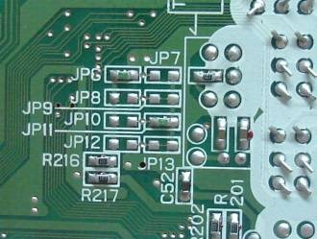

Como podéis ver en la foto anterior, hay unos rectángulos blancos, pequeñitos, que están numerados (Jp6, Jp7, Jp8...). Estos son los *jumpers*.

Si os fijáis bien, podréis apreciar que la primera hilera vertical y la última de puntitos de soldadura están unidos entre si y que las dos hileras del medio también lo están en horizontal.

A continuación lo veréis mejor.

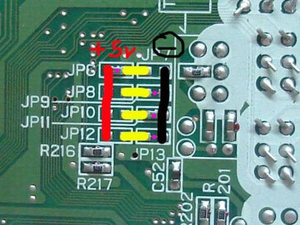

La primera hilera, **la roja**, es una línea de 5V. Los trazos amarillos representan los puentes originales entre los *jumpers*, esos no debemos tocarlos, ya que la consola viene así de origen. La línea negra, representa la hilera negativa. Los **puntitos violetas** son los puentes que, mediante “pista fina” o componentes, marcan la región de la máquina.

Esos últimos sí debemos modificarlos para cambiar la región.

A continuación, os adjunto una tabla de cómo deben estar conectados los *jumpers* para las tres regiones posibles.

| **REGION** | **JP6/JP7** | **JP8/JP9** | **JP10/JP11** | **JP12/JP12** |
| --- | --- | --- | --- | --- |
| **JAPAN** | **5V** | **NEG** | **NEG** | **NEG** |
| **USA** | **NEG** | **NEG** | **5V** | **NEG** |
| **PAL** | **NEG** | **NEG** | **5V** | **5V** |

La tabla anterior, nos marca como debemos conectar los *jumpers* para las distintas regiones.

A continuación pasamos a un ejemplo práctico:

Tenemos una **Saturn** japonesa (NTSC). Si os fijáis bien, veréis que entre los puentes de “pista fina” y los dos componentes soldados conectan los puentes centrales (**amarillos**) a positivo y negativo para que sea región **JAPAN** (según la tabla anterior).

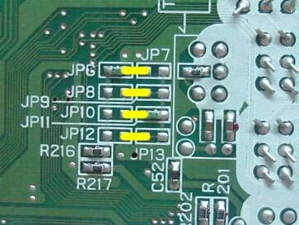

Básicamente nos centraremos en las regiones **PAL** y **JAPAN** pues, al ser la mayoría de consolas de esas regiones, nos puede resultar más útil. Además, conmutando esas dos regiones, con un simple micro interruptor doble (dos posiciones, seis patas) podemos pasar de una región a otra. Lo primero que haremos es separar, con la ayuda de un cúter, los puentes de “pista fina” y desoldar los dos componentes (eso esta marcado en **violeta** en la primera foto).

De esta forma la consola no tendrá ninguna región predefinida. Lo siguiente será soldar un cable rojo en la hilera de positivos, un cable negro en la de negativos y dos cables más en los puentes.

Si os fijáis (en la tabla anterior) de PAL a JAPAN, el *JP8/JP9* no varia, por lo tanto podemos unirlo con estaño a negativo y que nos quede fijo. El *JP10/JP11* y el *JP12/JP13* nos cambian de positivo a negativo juntos, por lo que podemos soldarles un cable y juntarlos entre sí.

Otro cable lo soldaremos en el *JP6/JP7* ya que éste va por separado. La cosa quedaría algo así:

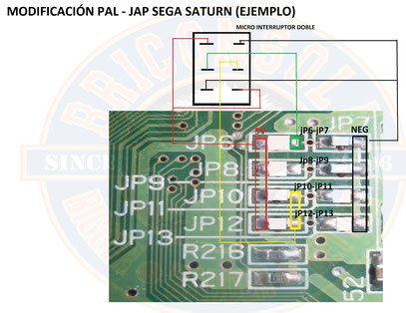

A continuación, tal y como os he prometido, os adjunto las fotos de las distintas localizaciones de los *jumpers* de región. Siempre están juntos en el mismo lugar, sin embargo, hay un solo modelo de placa que los tiene separados.

## **Placas que los tienen juntos**

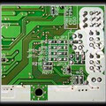

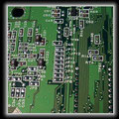

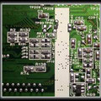

## **Placa que los tiene separados**

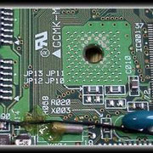

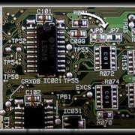

## **Jugar a backups sin modchip**

**Explicación**

El truco más elemental y efectivo que existe. Seguro que muchos lo conoceréis, ya que en su momento (cuando aún no había chips), causó furor, sin embargo, para todos aquellos que no lo conozcan, os presentamos una manera de jugar a backups en vuestra **Saturn** sin necesidad de modchips.

No nos engañemos, aunque bien hecho no representa ningún problema para la consola, sí que es un poquito “picapiedra” y debemos dominarlo para no hacer sufrir a la máquina...

Lo que tenemos que hacer es engañar a consola, aprovechando un pequeño descuido de la gente de **SEGA**.

**Ejecución**

Para poder realizar el “cambiazo”, pues en esto consiste el truco, en cambiar el original por una copia, a media lectura, precisamos de dos requisitos: La pila de memoria debe ser buena y el interruptor de puerta abierta debe estar punteado.

El punteo de dicho interruptor es esencial para poder efectuar el cambio de disco con la puerta abierta y que la consola crea que está cerrada. Para ello, basta con abrir la consola y proceder de dos formas distintas:

-A lo “***Mk Gyber***” (la manera fácil): poniendo un poco de cinta adhesiva o semejante en el propio interruptor para que la consola crea que siempre está cerrada. Este manera tiene el inconveniente de que, al jugar a juegos de más un CD, al cambiar de juegos, la consola no se enterará...

-A lo “***Briconsola***” (la manera correcta): Desmontando la placa madre de la consola y soldarle dos cables al interruptor de puerta abierta para que, mediante un interruptor auxiliar, podamos decidir si queremos o no conmutación.

En las siguientes fotografías se ven los puntitos donde debemos soldar dichos cables (puntos de soldadura del propio sensor). Si optamos por esta opción, todo lo que tenemos que hacer es llevar esos cables a cualquier micro interruptor de dos posiciones y tres terminales que hayamos fijado, previamente, en algún lugar de la carcasa inferior.

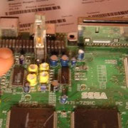

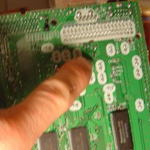

**Método de cargar backups**

**1-**Ponemos una copia de seguridad en la consola y pulsamos el “power”. La máquina nos la leerá, puede que tarde un poco pero al final dirá: “disco incompatible con el sistema” o simplemente se quedará en la pantalla del menú.

**2-**Abrimos la tapa (que ya podría haber estado abierta, ya que la consola va a su royo) y cambiamos la copia por un juego original o Demo.

A continuación pulsamos “reset” y la consola se reiniciará y nos leerá el juego. Se quedará en el menú pero en la opción de empezar a jugar.

**3-**Ahora viene el engaño. Al principio os costará un poco, pero paciencia, funciona seguro.

Pulsaremos el botón “A” y esperaremos a que el lector haga la segunda carga (lo sabremos porque cuando lee hace como un “TSSSIC”).

Al segundo “TSSIC” debemos cambiarle el juego. Tal y como suena. Sacamos el original y ponemos la copia en su lugar. Lógicamente, esta operación debe ser rápida y debemos hacerlo sin miedo.

Este método nos funcionará con todos los juegos que tengan la misma región que la consola. También funciona con juegos de otras regiones y los que precisan cartuchos de RAM, no obstante, necesitaremos también un “*Acción Replay*”.

**NOTA:** En algunos modelos de **Saturn**, podemos saltarnos pasos en la carga de las copias. Sólo tenemos que meter un original, darle al “power” y a la segunda lectura hacer el cambiazo. De esta forma nos ahorramos mucho tiempo, no obstante, la única manera de saber si nuestra consola nos lo permite es probándolo...

## **ACCESS LED**

Como sabréis, en el segundo modelo de **Saturn**, la gente de **SEGA** creyó que un LED de “access” era un gasto insostenible y lo eliminaron... ¡Del todo patético!

A continuación os presento la modificación necesaria para poder tener un LED de acceso a datos en nuestras queridas “**model 2**”

**MODIFICACIÓN en la placa madre de slots independientes.**

La primera revisión de segundo modelo de **Saturn**, llevaba los puertos de mando en una plaquita independiente de la consola. En esta plaquita, llega la señal de “acces”, aunque no hay ni LED, ni resistencia.

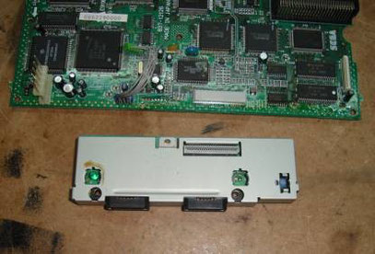

*La modificación consta de tres partes:*

-La primera, tendrá lugar en la plaquita de los slots.

Si nos fijamos bien veremos que a la izquierda del botón “reset” hay un par de puntitos de soldadura que ya eran para meter el “Access LED”. Lo único que tenemos que hacer es soldarle dos cables, uno a cada punto y dejarlos un poco largos, ya que el LED lo fijaremos directamente en la carcasas de la consola.

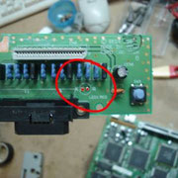

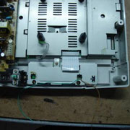

-La segunda cosa, será buscar un *jumper* en la placa madre marcado como **R48**. En este *jumper* debería ir la resistencia que llevase corriente al LED. Por lo tanto, intercalando una resistencia de 100 ohmios entre dichos puntos haremos la misma función.

Con solo soldar la resistencia en los puntos del *jumper*, ya nos llegará corriente en la ubicación del LED original y, por lo tanto, en los cables que hemos soldado.

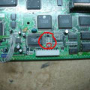

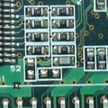

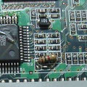

-La tercera parte de la modificación es hacer un agujero en algún lugar de la consola (leer antes nuestra recomendación) para meter un LED. Ojo con los agujeros, ya que un LED adicional es bonito si va justo. (pensad que las medidas de los LEDS son de 3mm y 5mm, por lo que los agujeros deben ser exactos).

**MODIFICACIÓN en la placa madre de slots en la propia placa.**

En esa revisión de placa, ya se eliminó todo rastro de “Access LED”, sin embargo, también hay una manera de tenerlo... Aquí os dejamos los pasos a seguir:

Cogeremos un LED y le soldaremos una resistencia de 100 ohmios en una de sus patas. Seguidamente, soldaremos la pata positiva a 5V en cualquier punto de la placa madre o en el conector principal de la fuente de alimentación (marcado en **verde**).

El negativo, lo cogeremos del conector plano de datos de la lente. Lógicamente, no pelaremos para nada la cinta plana, cogeremos la señal del propio conector de dicha pista (**rojo**).

El punto de soldadura a conectar el cable es el marcado en la segunda foto (conector visto desde la parte inferior de la placa).

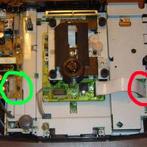

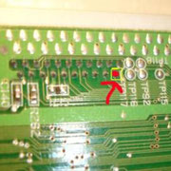

## **Sugerencia Briconsola**

No sé que pensaréis vosotros, pero una buena alternativa a agujerear la consola, puede ser esta:

Para realizarla, solo tenemos que tener un LED luminoso de 5mm y seguir los pasos siguientes:

**1-**Desmontar la carcasa superior de la consola y la tapita de slot. Con unas tijeras reforzadas o unos alicates pequeños, debemos cortar todos los nervios de plástico que molesten para poder seguir, con un par de hilos finos, la trayectoria marcada en la siguiente foto: (camino del cable marcado en **amarillo**, cortes necesarios marcados en **rojo**).

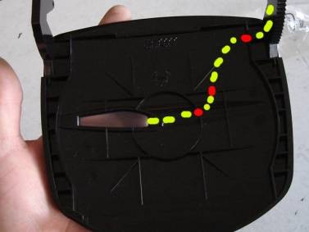

**2-**Soldarle al LED dos cables finos y pegarlos en la carcasa mediante *Nural* o *Loctite*. Según podéis ver en las siguientes fotos, una vez fijados, podemos pintarlos con un permanente negro.

* 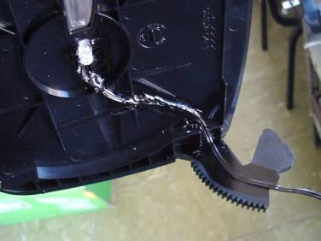
* 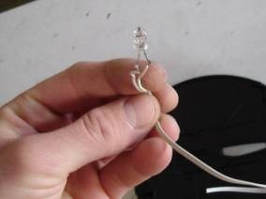
* 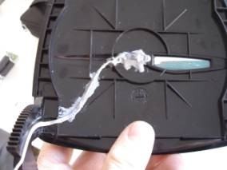
* 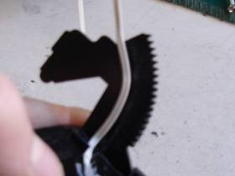
* 
* 

**3-**Una vez seco y pintado, ya podemos volver a montar la tapa, conectar el LED de la forma descrita anteriormente (depende de nuestro modelo de placa) y admirar el resultado.

## **Cambiar pila de memoria sin perder datos**

A continuación os presento la modificación definitiva para no perder los datos almacenados en la memoria interna de la **Saturn** al cambiar la pila.

La idea es **MUY SIMPLE**: alimentar la consola, paralelamente, mientras cambiamos la pila.

Una pila de Litio ***CR2032***, como la que lleva la **Saturn** es una pila muy común y barata, por lo que lo ideal es cambiarla una vez al año. Lógicamente, lo más recomendable es poseer un *Memory Card* e ir pasando los logros de la consola al cartucho, no obstante, no todos lo tenemos...

La modificación es simple en cuanto a materiales y no rompe, en absoluto, la estética de la consola.

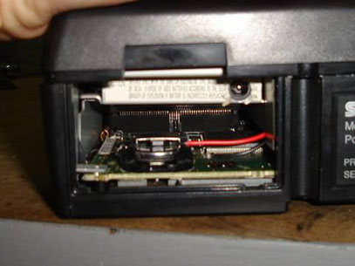

Empezamos por comprar, en cualquier tienda de electrónica, un transformador universal de 12 voltios (ajustable a 3V) y un conector hembra para su clavija.

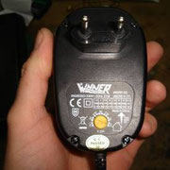

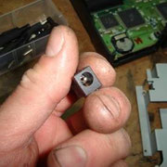

Seguidamente, desmontaremos la carcasa superior de la consola y apartaremos el grupo lector, más que nada para evitar vibraciones.

Veréis que, en el ejemplo, he metido el conector hembra dentro la consola para que, estéticamente, no estorbase, sin embargo, es del todo válido el fijarlo en la propia carcasa (cada uno que valore sus necesidades).

Para los que queráis meterlo dentro, os aconsejo que desmontéis la fuente de alimentación y la carcasa metálica, de esta forma, podréis hacer el agujero fuera de la consola.

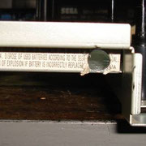

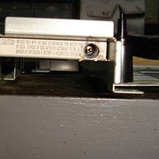

Una vez tengamos el agujero realizado, a medida de la clavija hembra, lo fijaremos con la ayuda de Nural, silicona fuerte o su propio roscado (en caso de tenerlo) y le conectaremos dos cables.

Ojo con la polaridad, debe coincidir, forzosamente, con la del transformador que vayamos a usar para el proceso.

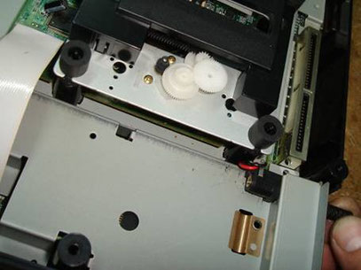

Paralelo a esto, podemos conectar dos cables a la base del soporte de la pila. Como veréis en las siguientes fotos, el negativo lo he cogido de otro punto de la placa, ya que cogerlo del soporte es más engorroso. El positivo sí podemos cogerlo de la propia pared del soporte.

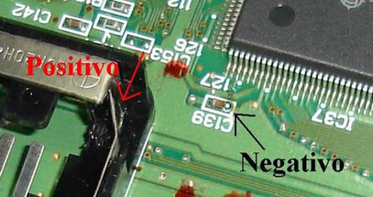

Ya está, con solo conectar estos dos cables al conector hembra (respetando siempre la polaridad, vuelvo a recalcarlo), ya tendremos la modificación terminada y, por lo tanto, podremos volver a montar la consola.

Ahora, ajustando nuestro transformador en su escala de 3 voltios y con la consola desenchufada de la red, conectaremos el jac y podremos proceder al cambio de pila sin temer por los datos, ya que, en ningún momento quedarán sin corriente.

